Дата: 21.07.2023
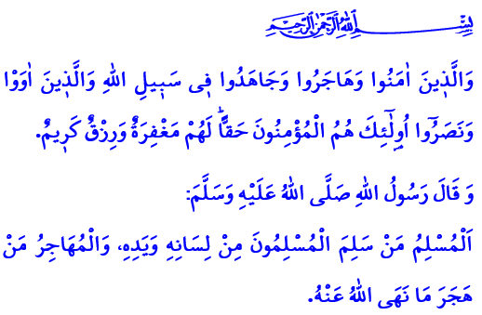
ХИДЖРА – СВЯЩЕННЫЙ ПУТЬ ВО ИМЯ ИДЕАЛОВ
Уважаемые мусульмане!
В прочтенном мною аяте наш Всемогущий Господь говорит следующее: «Те, которые уверовали, совершили переселение и сражались на пути Аллаха, а также те, которые дали убежище и оказали им помощь, являются истинно верующими. Им уготованы прощение и щедрый удел». В прочтенном же мною хадисе наш Пророк (мир и благословение ему) говорит следующее: «Мусульманин это тот, от рук и языка которого защищены другие мусульмане. И мухаджир (переселенец) это тот, кто оставил то, что запретил Аллах».
Дорогие верующие!
По милости Всемогущего Аллаха в прошлую среду мы встретили 1445 год по Хиджре. Бесконечная хвала нашему Господу, который позволил намв очередной раз встретить новый год по Хиджре. Счастливого и благословенного нового года.
Первый год календаря Хиджры – это 622 год, когда наш Пророк (мир ему и благословение) и его сподвижники переселились из Мекки в Медину. В этом году под предводительством Посланника Аллаха (мир ему и благословение) мусульмане переселились в Медину, чтобы более свободно жить в исламе после мук, пережитых в Мекке. Досточтимый Умар во время своего халифата принял год, когда произошло это событие, началом календаря Хиджры.
Дорогие мусульмане!
Хиджра – один из важнейших поворотных моментов в истории человечества. Хиджра – это не обычная миграция. Это не переселение из одного места в другое ради мирских благ. Это не побег из города из-за страха за жизнь и имущество. Наоборот, хиджра – это благословенный путь, в который мусульмане отправились ради одобрения Аллаха, оставив в стороне все мирские ожидания. Хиджра – это благословенный путь, который сделал возможной жизнь, возвышенную на идеалах. Хиджра оставляет позади всё, что отвлекает человека от цели его творения. Это определённое направление от зла ​​к добру, от жестокости и несправедливости к справедливости и истине. Хиджра означает отказ от всякого рода эгоистичных желаний и прихотей, мешающих людям поклоняться Аллаху. Избегание харама и грехов. Это значит найти прибежище в огромной милости нашего Господа с покаянием и молитвой.
Дорогие верующие!
Цель хиджры – стремиться воспитать ответственных, сознательных и полезных людей. Стремиться построить добродетельное, мирное, безопасное и миролюбивое общество. Цель хиджры – борьба за то, чтобы привить всему человечеству такие ценности, как любовь, милосердие и взаимопомощь.
Блаженны те, кто может понять истинную цель хиджры. Блаженны те, кто честен и на словах, и на деле. Те, кто является истинными рабами Аллаха. Благословенны те, кто старается чтобы истины ислама доминировали в его жизни.
Дорогие мусульмане!
Хочу поделиться с вами важным вопросом. В последнее время мы часто получаем сообщения о лесных пожарах. Наши сердца пылают в этом огне. Многие живые существа погибают вместе с лесами. Давайте не будем разводить огонь в лесных массивах даже для пикника. Давайте не будем оставлять в лесах отходы, которые могут вызвать пожар. Давайте будем бдительны в отношении злонамеренных людей, которые причиняют вред нашим лесам. Примем во внимание предупреждения властей о пожарах и стихийных бедствиях. Давайте облегчим их работу. Следуя воле Посланника Аллаха (мир ему и благословение): «Если при наступлении Судного дня в руке одного из вас будет росток, то если он успеет посадить его прежде, чем Час настанет, пусть сделает это», – давайте сажать новые саженцы на месте сгоревших лесов. Не будем забывать, что наши леса и окружающая среда доверены нам Господом. Обеспечение безопасности – наша общая обязанность. Пусть Всевышний Аллах защитит нашу страну и наш народ от всевозможных бедствий и напастей.

Анфаль, 8/74.
Бухари, Иман, 4.
Ибн Ханбаль, III, 184. Главный отдел по предоставлению религиозных услуг

